INFORMACIÓN SOBRE DISLEXIA PARA PADRES
¿Qué es la dislexia?
Hay varias definiciones de dislexia. La dislexia podría describirse mejor como una dificultad inesperada para aprender a leer. A menudo se describe que los estudiantes identificados con la discapacidad de la dislexia tienen dificultades con la fonología (el reconocimiento y la manipulación de sonidos) en el lenguaje. Los estudiantes con dislexia pueden afectar la capacidad del niño para decodificar palabras, para descomponerlas en sonidos constituyentes o fonemas, y luego pronunciar palabras nuevas. Ese proceso puede dificultar el reconocimiento de palabras, la recuperación de palabras, la lectura, la escritura y la ortografía.

De acuerdo con el Manual de dislexia de la Agencia de Educación de Texas (TEA), el estudiante que tiene dificultades con la lectura y la ortografía a menudo desconcierta a los maestros y padres. El estudiante que muestra la capacidad de aprender en ausencia de material impreso y recibe la misma instrucción en el aula que beneficia a la mayoría de los niños; sin embargo, el estudiante sigue teniendo dificultades con algunas o todas las facetas de la lectura y la ortografía. Este estudiante puede ser un estudiante con dislexia.

El Código de Educación de Texas (TEC) §38.003 define la dislexia y los trastornos relacionados de la siguiente manera:
“Dislexia” significa un trastorno de origen constitucional que se manifiesta por una dificultad para aprender a leer, escribir o deletrear, a pesar de la instrucción convencional, la inteligencia adecuada y la oportunidad sociocultural. Los "trastornos relacionados" incluyen trastornos similares o relacionados con la dislexia, como la impercepción auditiva del desarrollo, la disfasia, la dislexia específica del desarrollo, la disgrafía del desarrollo y la discapacidad del desarrollo de la ortografía".
TEC §38.003(d)(1)-(2) (1995)

La Asociación Internacional de Dislexia define “dislexia” de la siguiente manera:
“La dislexia es una discapacidad específica del aprendizaje de origen neurobiológico. Se caracteriza por dificultades con el reconocimiento de palabras con precisión y/o fluidez y por habilidades de decodificación y ortografía deficientes. Estas dificultades suelen resultar de un déficit en el componente fonológico del lenguaje que a menudo es inesperado en relación con otras habilidades cognitivas y la provisión de instrucción eficaz en el aula. Las consecuencias secundarias pueden incluir problemas en la comprensión de lectura y una experiencia de lectura reducida que puede impedir el crecimiento del vocabulario y el conocimiento previo”.

Adoptado por la Junta Directiva de la Asociación Internacional de Dislexia, 12 de noviembre de 2002:
“Los estudiantes identificados con dislexia generalmente experimentan dificultades primarias en la conciencia fonológica, incluida la conciencia y manipulación fonológica, la lectura de una sola palabra, la fluidez de lectura y la ortografía. Las consecuencias pueden incluir dificultades en la comprensión de lectura y/o expresión escrita. Estas dificultades en la conciencia fonológica son inesperadas para la edad y el nivel educativo del estudiante y no son principalmente el resultado de factores de diferencia de idioma. Además, a menudo hay antecedentes familiares de dificultades similares”.

¿Cuáles son las características de la dislexia?
La siguiente información se describe en la Agencia de Educación de Texas (TEA):
1. Las siguientes son las principales características de lectura/ortografía de la dislexia:
• Dificultad para leer palabras de forma aislada
• Dificultad para decodificar con precisión palabras desconocidas
• Dificultad con la lectura oral (lenta, inexacta o laboriosa sin prosodia)
• Dificultades ortográficas Es importante tener en cuenta que las personas muestran diferencias en el grado de discapacidad y es posible que no presenten todas las características enumeradas anteriormente.
2. Las características de lectura/ortografía se asocian con mayor frecuencia con lo siguiente:
• Segmentación, combinación y manipulación de sonidos en palabras (conciencia fonémica)
• Aprender los nombres de las letras y sus sonidos asociados
• Retener información sobre sonidos y palabras en la memoria (memoria fonológica)
• Recordar rápidamente los nombres de objetos familiares, colores o letras del alfabeto (nombramiento rápido)
3. Las consecuencias de la dislexia pueden incluir las siguientes:
• Dificultad variable con aspectos de comprensión lectora
• Dificultad variable con aspectos del lenguaje escrito
• Crecimiento de vocabulario limitado debido a experiencias de lectura reducidas

Información sobre pruebas de dislexia y trastornos relacionados, elegibilidad y servicios disponibles bajo IDEA y la Ley de Rehabilitación, Sección 504, e información sobre el proceso de respuesta a la intervención:
Requisitos estatales En 2017, la Legislatura 85 de Texas aprobó el Proyecto de ley (HB) 1886 de la Cámara de Representantes, que modifica el Código de Educación de Texas (TEC) §38.003, Detección y tratamiento de la dislexia. Los distritos escolares de Texas están obligados a:
- Todos los estudiantes de jardín de infantes y de primer grado de las escuelas públicas serán examinados para detectar dislexia y trastornos relacionados. Además, la ley requiere que todos los estudiantes más allá del primer grado sean examinados o evaluados según corresponda. En respuesta a los requisitos de detección de HB 1886, la SBOE modificó su regla en el Código Administrativo de Texas 19 (TAC) §74.28, Estudiantes con dislexia y trastornos relacionados. Si bien esta regla se refiere principalmente a la evaluación e identificación de un estudiante con dislexia o trastornos relacionados, también requiere que las evaluaciones solo las realicen personas debidamente capacitadas y calificadas.
- Una ley estatal relacionada agrega una capa adicional a los requisitos de evaluación para estudiantes de escuelas públicas. El Código de Educación de Texas §28.006, Diagnóstico de lectura, requiere que cada distrito escolar administre a los estudiantes de jardín de infantes, primer grado y segundo grado un instrumento de lectura para diagnosticar el desarrollo y la comprensión de lectura de los estudiantes. Esta ley también requiere que los distritos escolares administren un instrumento de lectura al comienzo del séptimo grado a los estudiantes que no demostraron competencia en lectura en la evaluación estatal de lectura de sexto grado. La ley requiere que cada distrito escolar administre a los estudiantes de kindergarten un instrumento de lectura adoptado por el comisionado o un instrumento de lectura alternativo aprobado por el comisionado. Los distritos pueden usar instrumentos de lectura distintos a los adoptados por el comisionado para los grados primero, segundo y séptimo solo cuando un comité a nivel de distrito adopta estos instrumentos adicionales.
- El Código de Educación de Texas §28.006(d) requiere que cada distrito informe los resultados de estos instrumentos de lectura a la junta directiva del distrito, a la TEA y al padre o tutor de cada estudiante. Además, se requiere que un distrito escolar notifique a los padres o tutores de cada estudiante en jardín de infantes, primer grado o segundo grado que se determine que está en riesgo de dislexia u otras dificultades de lectura según los resultados de los instrumentos de lectura.
- Requisitos federales: Child Find Además de los requisitos estatales y locales para evaluar e identificar a los estudiantes que pueden estar en riesgo de dislexia, también existen leyes y reglamentos federales generales para identificar a los estudiantes con discapacidades, comúnmente denominados Child Find. Child Find es una disposición de la Ley de Educación para Personas con Discapacidades (IDEA, por sus siglas en inglés), una ley federal que requiere que el estado cuente con políticas y procedimientos para garantizar que todos los estudiantes del estado que necesitan educación especial y servicios relacionados sean ubicados, identificados y y evaluado.

El propósito de IDEA es garantizar que a los estudiantes con discapacidades se les ofrezca una educación pública gratuita y apropiada (20 U.S.C. §1400(d); 34 C.F.R. §300.1). Porque un estudiante sospechoso de tener dislexia puede ser un estudiante con una discapacidad bajo IDEA, el mandato Child Find incluye a estos estudiantes. Por lo tanto, al referir y evaluar a los estudiantes que se sospecha que tienen dislexia, las LEA deben seguir los procedimientos para realizar una evaluación inicial e individual completa (FIIE) según IDEA.

Otra ley federal que se aplica a los estudiantes con discapacidades en las escuelas públicas es la Sección 504 de la Ley de Rehabilitación de 1973, comúnmente conocida como Sección 504. Según la Sección 504, las escuelas públicas deben intentar identificar y ubicar anualmente a cada estudiante calificado con una discapacidad que resida en su jurisdicción y notificarles a ellos y/o a sus padres los requisitos de la Sección 504.

El siguiente es un diagrama de flujo que describe las vías para la identificación y provisión de instrucción para estudiantes con dislexia:

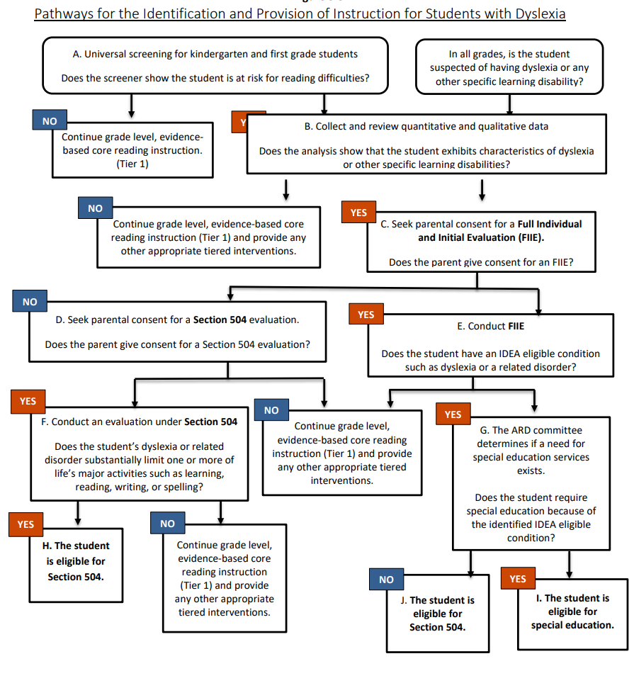

Información sobre estrategias efectivas para enseñar a estudiantes con dislexia y trastornos relacionados:
La instrucción efectiva de alfabetización es esencial para todos los estudiantes y es especialmente crítica para los estudiantes identificados con dislexia. La instrucción de lectura básica de alta calidad en el salón de clases puede brindar a los estudiantes identificados con dislexia una base sobre la cual la instrucción de intervención puede tener un impacto más significativo.

El Código de Educación de Texas §38.003(b) establece que, “de acuerdo con el programa aprobado por la Junta de Educación del Estado, la junta directiva de cada distrito escolar proporcionará el tratamiento de cualquier estudiante que se determine que tiene dislexia o un trastorno relacionado”. Las reglas de SBOE en 19 TAC §74.28 requieren que cada escuela proporcione a un estudiante identificado acceso en su campus a un programa de instrucción que cumpla con los requisitos de la regla de SBOE y a los servicios de un maestro capacitado en dislexia y trastornos relacionados. Si bien los componentes de la instrucción para estudiantes con dislexia incluyen buenos principios de enseñanza para todos los maestros, la claridad e intensidad de la instrucción, la fidelidad a los descriptores del programa, los formatos de agrupación y la capacitación y habilidad de los maestros son completamente diferentes de la instrucción básica en el salón de clases y deben ser en cuenta al tomar decisiones de ubicación individuales.

Instrucción de dislexia de protocolo estándar Para el estudiante que no se ha beneficiado de la instrucción de lectura básica basada en la investigación, los componentes de instrucción incluirán una intervención enfocada adicional según sea apropiado para las necesidades de lectura del estudiante con dislexia. El protocolo estándar de instrucción para dislexia proporciona instrucción de alfabetización estructurada multisensorial basada en evidencia para estudiantes con dislexia. Un programa de instrucción de dislexia de protocolo estándar debe ser explícito, sistemático e intencional en su enfoque. Esta instrucción está diseñada para todos los estudiantes con dislexia y, a menudo, se llevará a cabo en un entorno de grupo pequeño. La instrucción de dislexia del protocolo estándar debe ser:
- basado en evidencia y efectivo para estudiantes con dislexia;
- enseñado por un instructor debidamente capacitado; y
- implementado con fidelidad. Las decisiones de instrucción para un estudiante con dislexia deben ser tomadas por un comité (Sección 504 o ARD) que tenga conocimiento sobre los componentes y enfoques de instrucción para estudiantes con dislexia.

Es importante recordar que, si bien la instrucción sobre dislexia es más exitosa cuando se brinda lo antes posible, los niños mayores con discapacidades de lectura también se beneficiarán de una instrucción de recuperación enfocada e intensiva. De acuerdo con 19 TAC §74.28(e), los distritos deben comprar o desarrollar un programa de lectura basado en evidencia para estudiantes con dislexia y trastornos relacionados que incorpore todos los componentes de instrucción y enfoques de instrucción descritos en las secciones a continuación.

Como es el caso con cualquier programa de instrucción, 40 la diferenciación que no comprometa la fidelidad de un programa puede ser necesaria para abordar diferentes estilos de aprendizaje y niveles de habilidad y para promover el progreso entre los estudiantes que reciben instrucción sobre dislexia. Si bien los distritos y las escuelas chárter deben implementar un programa de instrucción basado en evidencia para estudiantes con dislexia que cumpla con cada uno de los componentes descritos en este capítulo, la instrucción de dislexia del protocolo estándar que se brinda a los estudiantes puede enfocarse en los componentes del programa que mejor satisfagan las necesidades del estudiante. Por ejemplo, esto puede ocurrir cuando un estudiante con dislexia que ha participado en el protocolo estándar de instrucción sobre dislexia en el pasado, pero continúa necesitando remediación en algunos, pero no en todos, los componentes (por ejemplo, fluidez, expresión escrita). Instrucción especialmente diseñada Para los estudiantes con dislexia que han sido determinados elegibles y que están recibiendo servicios de educación especial, la instrucción especialmente diseñada también debe abordar los componentes críticos basados ​​en evidencia.

Cómo ayudar a las niñas con dislexia:
Afortunadamente, existen apoyos basados ​​en evidencia para ayudar a los niños con dislexia a mejorar sus habilidades de lectura. Un programa apropiado para un niño con dislexia podría incluir estas características:
- Instrucción multisensorial en habilidades de decodificación Repetición y revisión de habilidades Intensidad de la intervención
- Instrucción individual o en grupos pequeños
- Enseñanza de habilidades fonológicas Perforación de palabras reconocibles a la vista
- Enseñanza de estrategias de comprensión, para ayudar a los niños a obtener significado de lo que están leyendo

Además, una parte importante de apoyar a los niños con dislexia es encontrar formas de disminuir su incomodidad con la lectura y hacer que aprender a leer sea agradable, no humillante. Eso significa minimizar la cantidad de tiempo que pasa corrigiendo al niño y maximizar el estímulo de incluso las pequeñas ganancias.

Adaptaciones para niños con dislexia:
Los niños que tienen dislexia tienen derecho a adaptaciones que les permitan aprender, y demostrar su aprendizaje, a pesar de sus dificultades con la lectura.

Los alojamientos pueden incluir:
- Tiempo extra en las pruebas
- Un espacio tranquilo para trabajar
- La opción de grabar conferencias
- La opción de dar respuestas verbales, en lugar de escritas (cuando corresponda)
- Eliminación de la lectura oral en clase
- Exención del aprendizaje de idiomas extranjeros
Anime las cosas que el estudiante disfruta y en las que se destaca, para que se sienta seguro en algunas áreas. Esto podría ser deportes, teatro, arte, ciencia, equipo de debate o cualquier otra cosa que haga que el niño se sienta bien en algo.
- Compartir historias de personas exitosas con dislexia también podría ayudar a reforzar que no tiene nada que ver con la inteligencia.
- Las herramientas y la tecnología de apoyo pueden ayudar a su hijo a superar problemas difíciles:
  - Los audiolibros pueden ser una excelente alternativa a la lectura
  - Escribir en una computadora o tableta en lugar de escribir
  - Aplicaciones que pueden ayudar a que el aprendizaje sea divertido al convertir la conciencia fonológica en un juego
  - Las reglas anticuadas pueden ayudar a los niños con dislexia a leer en línea recta, lo que podría ayudar a mantenerlos enfocados.

Adaptaciones educativas para estudiantes con discapacidades:
Los estudiantes con dislexia que reciben instrucción sobre dislexia que contiene los componentes descritos estarán mejor equipados para cumplir con las demandas del nivel de grado o la instrucción del curso. Además de la instrucción sobre la dislexia, las adaptaciones brindan al estudiante con dislexia un acceso efectivo y equitativo a la instrucción del nivel de grado o del curso en el salón de clases de educación general. Los alojamientos no son de talla única; más bien, el impacto de la dislexia en cada estudiante individual determina la adaptación necesaria.
Listed below are examples of reasonable classroom accommodations:
- Copias de notas (p. ej., proporcionadas por el maestro o los compañeros)
- Asistencia para tomar notas
- Tiempo adicional en tareas y exámenes de clase
- Tareas reducidas/acortadas (p. ej., fragmentar las tareas en unidades manejables, dar menos elementos en un examen de clase o una tarea sin eliminar conceptos, o un planificador de estudiantes para ayudar con las tareas)
- Ubicación de prueba alternativa que proporciona un ambiente tranquilo y reduce las distracciones
- Asignación de asientos prioritarios
- Lectura oral de instrucciones o material escrito
- Bancos de palabras
- Audiolibros
- Texto a voz
- Dictado a texto
- Deletreadores electrónicos
- Diccionarios electrónicos
- Gráficos de fórmulas
- Herramientas y características de aprendizaje adaptativo en programas de software

Las adaptaciones son cambios en los materiales, acciones o técnicas, incluido el uso de tecnología, que permiten a los estudiantes con discapacidades participar de manera significativa en la instrucción del curso o nivel de grado. El uso de adaptaciones ocurre principalmente durante la instrucción en el salón de clases, ya que los educadores utilizan diversas estrategias de instrucción para satisfacer las necesidades de cada estudiante. Un estudiante puede necesitar una adaptación solo temporalmente mientras aprende una nueva habilidad, o un estudiante puede necesitar la adaptación durante el año escolar y durante varios años, incluso después de la graduación.

Las decisiones sobre qué adaptaciones usar son muy individualizadas y deben ser tomadas para cada estudiante por el comité ARD o Sección 504 de ese estudiante, según corresponda. Los estudiantes pueden y deben desempeñar un papel importante en la elección y el uso de las adaptaciones. Los estudiantes necesitan saber qué adaptaciones son posibles y luego, basándose en el conocimiento de sus fortalezas y limitaciones personales, seleccionan y prueban las adaptaciones que podrían serles útiles. Cuantos más aportes tengan los estudiantes en sus propias opciones de alojamiento, más probable es que utilicen y se beneficien de los alojamientos. Al tomar decisiones sobre adaptaciones, la instrucción es siempre la principal prioridad. No todas las adaptaciones utilizadas en el salón de clases están permitidas durante una evaluación estatal. Sin embargo, la capacidad de un educador para satisfacer las necesidades individuales de un estudiante con dislexia o brindar apoyo para el uso de una adaptación no debe estar limitada por si una adaptación está permitida en una evaluación estatal.

Para tomar decisiones de adaptaciones para los estudiantes, los educadores deben tener conocimiento de los Conocimientos y Habilidades Esenciales de Texas (TEKS) y cómo se desempeña un estudiante en relación con ellos. Los educadores también deben recopilar y analizar datos relacionados con el uso y la eficacia de las adaptaciones (p. ej., puntajes de tareas/pruebas con y sin adaptaciones, informes de observación de padres y maestros) para que se puedan

tomar decisiones educativas informadas para cada estudiante. Al analizar los datos, un educador puede determinar si la adaptación se vuelve inapropiada o innecesaria con el tiempo debido a las necesidades cambiantes del estudiante. Del mismo modo, los datos pueden confirmarle al educador que el estudiante aún tiene dificultades en ciertas áreas y debe continuar usando la adaptación.

Proveedores de instrucción sobre dislexia:
Para proporcionar una intervención eficaz, se alienta a los distritos escolares a emplear personas altamente capacitadas para impartir instrucción sobre dislexia. Los maestros, como los especialistas en lectura, los maestros expertos en lectura, los maestros de aula de educación general o los maestros de educación especial, que brindan intervención para la dislexia a los estudiantes, no están obligados a tener una licencia o certificación específica. Sin embargo, estos educadores deben tener, como mínimo, capacitación adicional documentada sobre dislexia alineada con 19 TAC §74.28(c) y deben impartir la instrucción con fidelidad. Esto incluye capacitación en componentes críticos basados ​​en la evidencia de la instrucción de la dislexia, como la conciencia fonológica, la asociación de sonidos y símbolos, el silabeo, la ortografía, la morfología, la sintaxis, la comprensión de lectura y la fluidez de lectura. Además, deben brindar instrucción multisensorial que utilice simultáneamente todas las vías de aprendizaje hacia el cerebro, sea sistemática y acumulativa, se enseñe explícitamente, utilice la enseñanza de diagnóstico con automaticidad e incluya enfoques tanto analíticos como sintéticos.

Un proveedor de instrucción sobre dislexia no tiene que estar certificado como educador especial cuando atiende a un estudiante que también recibe educación especial y servicios relacionados si ese proveedor es la persona más adecuada para ofrecer instrucción sobre dislexia. Aunque Texas no tiene un requisito de certificación específico para los maestros que brindan intervención a estudiantes con dislexia, las oportunidades para que aquellos que brindan instrucción sobre dislexia obtengan una certificación y/o licencia están disponibles a través de varias organizaciones profesionales, así como a través del Departamento de Licencias y Regulación de Texas.

Información de contacto de los especialistas regionales y/o del distrito escolar correspondientes:
- Darla G. Peter, TCEC Executive Director
325-437-8232 or dpeter@tcec.us

Recursos:
Si tiene alguna pregunta sobre las dificultades de lectura/dislexia, puede comunicarse con el Coordinador de dislexia del distrito a la información que se detalla a continuación:
Se puede encontrar información adicional en el Manual de dislexia. El enlace para acceder al Manual de dislexia se puede encontrar en el sitio web de TCEC (https://www.tcec-ssa.com/) o en la lista a continuación.
- Enlace al sitio web del manual de dislexia:
https://tea.texas.gov/sites/default/files/texas-dyslexia-handbook-2021.pdf
- Enlace al sitio web de la Comisión de Bibliotecas y Archivos del Estado de Texas (TSLAC):
https://www.tsl.texas.gov/tbp/index.html

